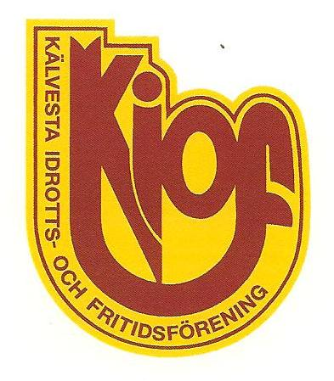

Trafikpolicy Kälvesta IoF

Kälvesta IoF har i linje med Riksidrottsförbundets direktiv antagit en trafikpolicy. Trafikpolicyn finns även att läsa på vår hemsida www.kiof.se
För mig som är spelare i Kälvesta IoF innebär detta att:
• Jag har hjälm på mig när jag cyklar eller kör moped till och från träning och match.
• Jag kör inte moped till eller ifrån träning eller match förrän jag har rätt ålder inne, rätt förarbevis och har rätt försäkring.
• Jag gör mitt bästa för att välja den mest trafiksäkra vägen till och från träning och match.
• Min cykel/moped är i trafiksäkert skick och rätt utrustad.
• Om det är möjligt har jag på mig reflexväst i skymning och mörker.
• Jag följer trafikregler och gällande lagar.
För mig som förälder eller vårdnadshavare till barn/ungdom som är medlem i Kälvesta IoF innebär detta att:
• Jag har tagit del av och har förstått trafikpolicyn.
• Jag kommer att följa trafikpolicyn.
• Jag gör mitt bästa för att påverka barnen/ungdomarna att följa trafikpolicyn.
För Kälvesta IoF innebär detta att:
• Vi ska hålla medlemmar, aktiva och föräldrar/vårdnadshavare informerade om vår trafikpolicy.
• Vi ska hålla trafikpolicyn tillgänglig för alla i föreningen.
• Vi följer trafikpolicyn i alla delar.
• Vi verkar för en nollvision i vår förening.

